**Headset-Modus freigeschaltet**

**Das neue HD 500 BAM-Mikrofon verwandelt audiophile Kopfhörer in leistungsstarke Gaming-Headsets**

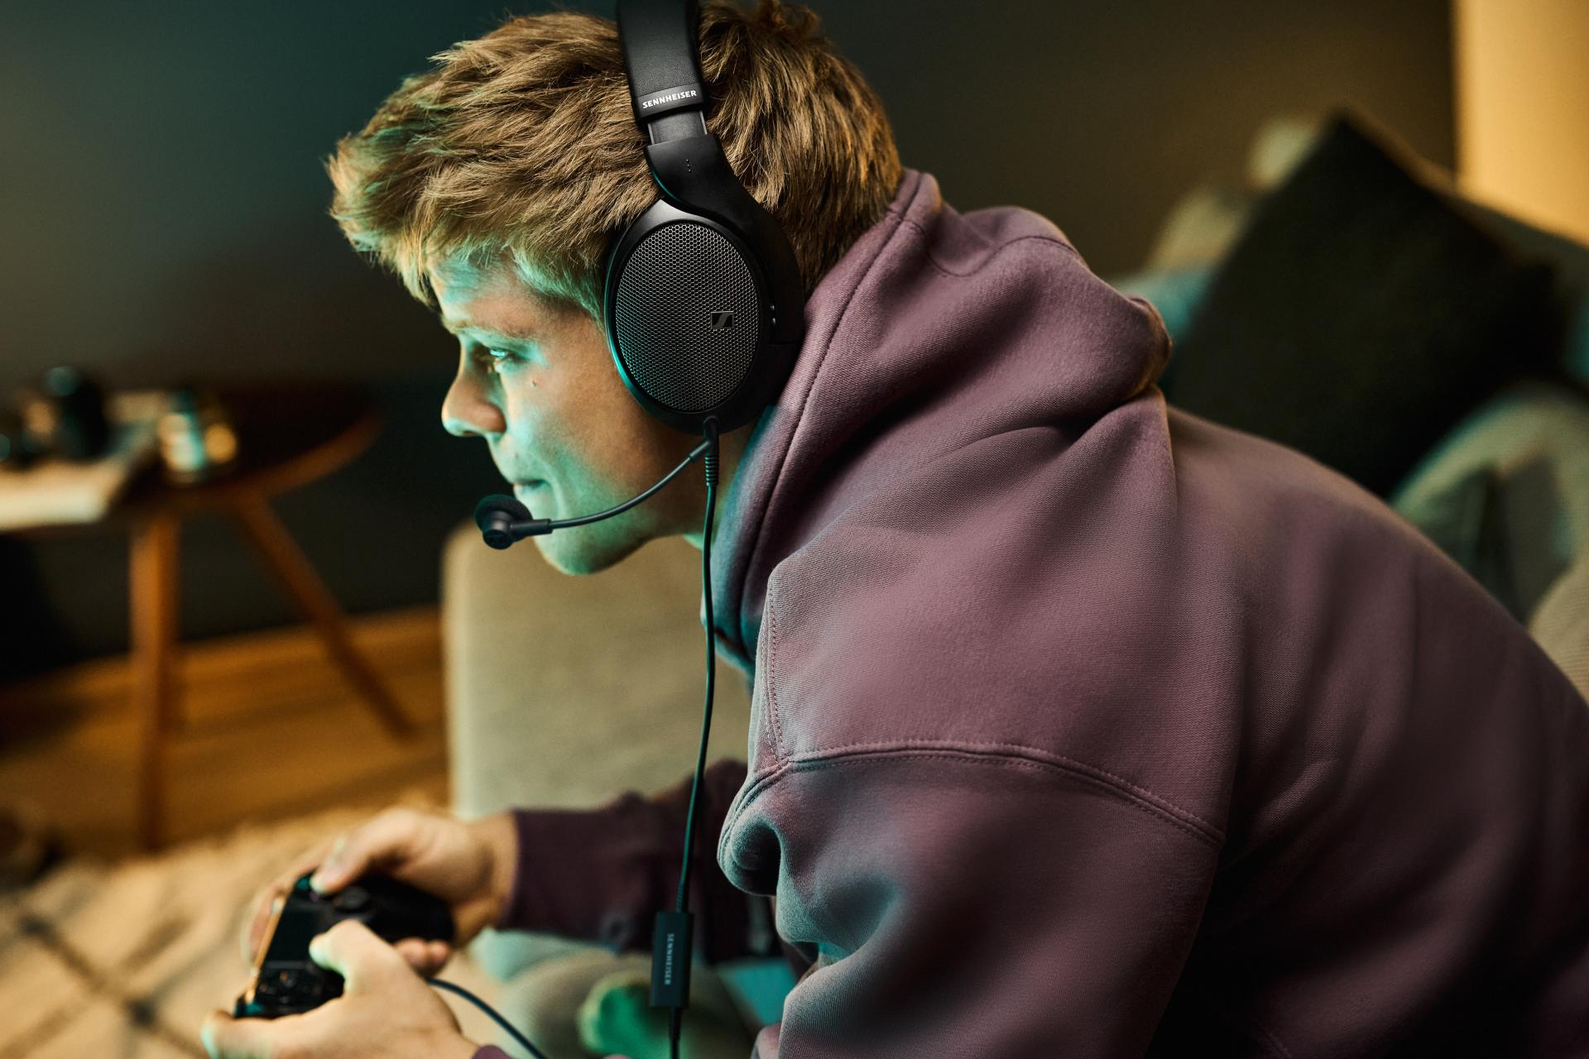

***Wedemark, Deutschland – 23. September 2025*** – **Die Marke Sennheiser gibt heute die Markteinführung des HD 500 BAM bekannt, eines Ansteckmikrofons, das die renommierten audiophilen Kopfhörer der HD 500-Serie der Marke in ein Gaming-Kraftpaket verwandelt.**

Das Mikrofon lässt sich einfach an den Kabelanschluss des Kopfhörers anschließen und bietet Gamer*innen, Audiophilen und Menschen im Job eine Mikrofonlösung, die perfekt mit dem für die Marke typischen räumlichen Klang harmoniert. Dank seiner breiten Kompatibilität mit Laptops, Desktops, Spielekonsolen und ausgewählten Mobilgeräten ist das HD 500 BAM ein direktes Upgrade für neue und ältere Sennheiser-Modelle, die über eine einseitige Bajonett-Verriegelung verfügen. Von den neuesten Modellen HD 550, HD 505, HD 560S und HD 620S bis hin zu früheren Kopfhörern der Serien 5-8 und 5-9, müssen sich Audio-Purist*innen nun nicht mehr zwischen außergewöhnlichem Klanggenuss und präziser Sprachkommunikation entscheiden.  
  
*„Gamer*innen haben seit langem den hohen Tragekomfort und das immersive Hörerlebnis ihrer Kopfhörer der 500er-Serie gelobt, aber das Fehlen einer Mikrofonoption bedeutete einen Kompromiss“,* so Klaus Hanselmann, Audiophile Product Manager. *„Mit dem HD 500 BAM haben wir eine elegante, langlebige und klangstarke Möglichkeit geschaffen, sowohl Ausgabe als auch Eingabe zu verbessern. Es ist die perfekte Ergänzung für täglich genutzte Kopfhörer und ein leistungsstarkes Zubehör für alle, die ein umfassendes Audio-Upgrade anstreben.“*

Das Herzstück des HD 500 BAM ist eine 10-mm-Elektret-Kondensator-Kapsel mit Nieren-Richtcharakteristik, die für außergewöhnlich gute Sprachverständlichkeit sorgt. Das Nieren-Design filtert störende Geräusche von Lüftern, Geräten und Personen in der Nähe heraus, die das Spielerlebnis beeinträchtigen könnten. Für Gamer*innen, die Headsets gewohnt sind oder bislang separate Komponenten für das Hören und Sprechen nutzen, ist der Wechsel von reinen Kopfhörern zu einem integrierten Mikrofon nun kein Problem mehr. Das HD 500 BAM bietet eine optimierte Lösung, die sowohl beim Zocken als auch bei wichtigen Teams-Anrufen für kristallklaren Klang in beide Richtungen sorgt.

Die HD 500-Serie ist bei Gamer*innen sehr beliebt und wird für ihre realistische Akustik, die „Panorama“-Klangbühne und ihre leichte Bauweise gelobt. In kompetitiven Games kann die präzise Audiowiedergabe durch die Lokalisierung von Geräuschen zum Vorteil werden. Das HD 500 BAM bietet ein erstklassiges Erlebnis für Sprachsignale, ohne dass zusätzliche Mikrofonständer oder Audio-Interfaces erforderlich sind.

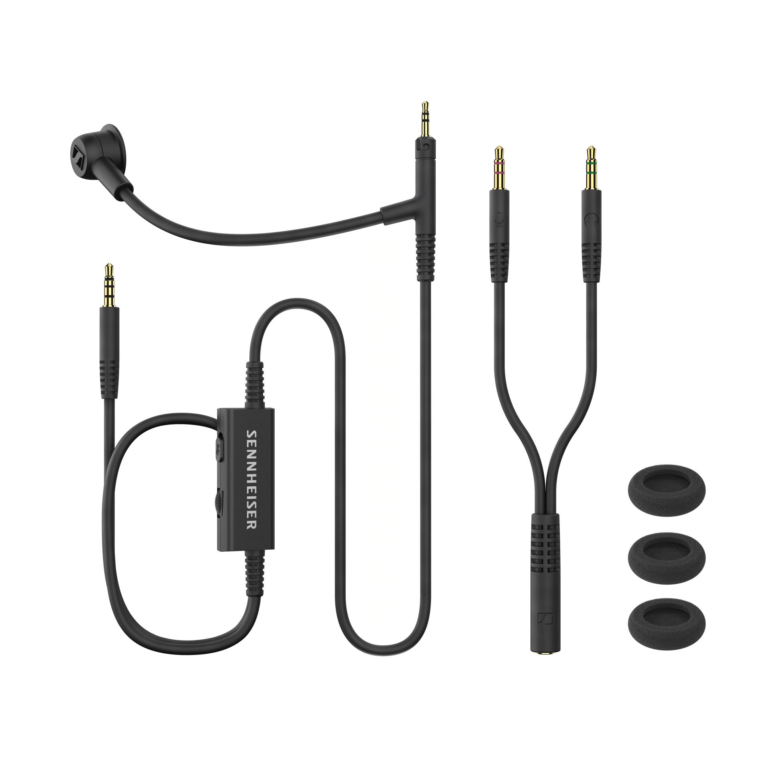

Das HD 500 BAM verfügt über einen 4-poligen 3,5-mm-Stecker mit CTIA-Pinbelegung und einen integrierten Lautstärkeregler mit Mikrofon-Stummschalter entlang seines 1,5 Meter langen Kabels. Im Lieferumfang enthalten sind drei Windschutze und ein Y-Adapter für PC-Soundkarten mit separaten Mikrofon- und Kopfhöreranschlüssen.

**Verfügbarkeit**

Das HD 500 BAM ist ab sofort zu einem UVP von 49,90 EUR / 49,90 CHF bei autorisierten Händlern und unter sennheiser-hearing.com erhältlich.

**Über die Marke Sennheiser – 80 Jahre Zukunft der Audio-Welt**

Wir leben Audio. Wir atmen Audio. Immer und jederzeit. Diese Leidenschaft begleitet uns von den größten Bühnen der Welt bis in die leisesten Hörräume – hier überzeugt Sennheiser mit Klang, den man nicht nur hören, sondern auch fühlen kann. Im Jahr 2025 feiert Sennheiser sein 80-jähriges Bestehen. Seit 1945 steht die Marke für die Zukunft der Audio-Welt und dafür, Menschen weltweit einzigartige Sound-Erlebnisse zu ermöglichen.

Während professionelle Audiolösungen wie Mikrofone, Konferenzsysteme, Streaming-Technologien und Monitoring-Systeme zum Geschäft der Sennheiser electronic SE & Co. KG gehören, wird das Geschäft mit Consumer-Produkten wie Kopfhörern, Soundbars und sprachoptimierten Hearables von der Sonova Holding AG unter der Lizenz der Marke Sennheiser betrieben.

[www.sennheiser.com](http://www.sennheiser.com/)

www.sennheiser-hearing.com

**Über Sonova Consumer Hearing**  
Sonova Consumer Hearing bietet Premium-Kopfhörer und Hearables – hauptsächlich im True-Wireless-Segment – sowie audiophile Kopfhörer, Hörlösungen und Soundbars unter der Marke Sennheiser an. Das Unternehmen ist Teil der Sonova Group, einem weltweit führenden Anbieter von innovativen Hörlösungen mit Hauptsitz in der Schweiz und mehr als 17.000 Mitarbeiter*innen weltweit.

**Pressekontakt**

Sonova Consumer Hearing GmbH

Kate Smart

PR & Influencer Manager EMEA

+44 7909 729925

kate.smart@sonova.com